Создание Url-Адресов

Yii позволяет не только маршрутизировать URL-адреса к различным действиям контроллера, но и генерировать URL-адрес, указав правильный внутренний маршрут и его параметры. Это действительно полезно, потому что вы можете сосредоточиться на внутренних маршрутах при разработке приложения, и только беспокоиться о реальных URL-адресов, прежде чем идти в прямом эфире. Никогда не указывайте URL напрямую и убедитесь, что вы используете группу инструментов YII URL. Это позволит вам изменить URL-адреса без перезаписи большого количества кода приложения.

Подготовка

1. Создайте новое приложение с помощью composer, как описано в официальном руководстве по <http://www.yiiframework.com/doc-2.0/guide-start-installation.html>. (от переводчика по русски <http://yiiframework.domain-na.me/doc/guide/2.0/ru/start-installation> )
2. Найдите @app/config /web. php файл и заменить массив правил следующим образом:

'urlManager' => array(

'enablePrettyUrl' => true,

'showScriptName' => false,

),

1. Настройте сервер приложений на использование чистых URL-адресов. Если вы используете Apache с mod_rewrite и allowoverride включен, то вы должны добавить следующие строки в файл .htaccess в папке @app/web:

Options +FollowSymLinks IndexIgnore */*

RewriteEngine on

* if a directory or a file exists, use it directly

RewriteCond %{REQUEST_FILENAME} !-f

RewriteCond %{REQUEST_FILENAME} !-d

* otherwise forward it to index.php
* RewriteRule . index.php

Как это сделать...

1. В каталоге @app/controllers создайте BlogController со следующим кодом:

<?php

namespace app\controllers; use yii\web\Controller;

class BlogController extends Controller {

public function actionIndex()

{

return $this->render('index');

}

public function actionRssFeed($param)

{

return $this->renderContent('This is RSS feed for our blog and ' . $param);

}

public function actionArticle($alias)

{

return $this->renderContent('This is an article with alias ' . $alias);

}

public function actionList()

{

return $this->renderContent('Blog\'s articles here');

}

public function actionHiTech()

{

return $this->renderContent('Just a test of action which contains more than one words in the name') ;

}

}

Это наш контроллер блога, что мы собираемся генерировать пользовательские URL-адреса для.

1. В каталоге @app/controllers создайте TestController со следующим кодом:

<?php

namespace app\controllers; use Yii;

use yii\web\Controller;

class TestController extends Controller {

public function actionUrls()

{

return $this->render('urls');

}

}

1. В каталоге @app/views создайте тестовый каталог и url.php файл, и поместите следующий код внутри:

<?php

use yii\helpers\Url; use yii\helpers\Html;

?>

<h1>Generating URLs</h1>

<h3>Generating a link with URL to <i>blog</i> controller and <i>article</i> action with alias as param</h3>

<?= Html::a('Link Name', ['blog/article', 'alias' => 'someAlias']); ?>

<h3>Current url</h3>

<?=Url::to(' ')?>

<h3>Current Controller, but you can specify an action</h3>

<?=Url::toRoute(['view', 'id' => 'contact']);?>

<h3>Current module, but you can specify controller and action</h3>

<?= Url::toRoute('blog/article')?>

<h3>An absolute route to blog/list </h3>

<?= Url::toRoute('/blog/list')?>

<h3> URL for <i>blog</i> controller and action <i>HiTech</i> </h3>

<?= Url::toRoute('blog/hi-tech')?>

<h3>Canonical URL for current page</h3>

<?= Url::canonical()?>

<h3>Getting a home URL</h3>

<?= Url::home()?>

<h3>Saving a URL of the current page and getting it for re-use</h3>

<?php Url::remember()?>

<?=Url::previous()?>

<h3>Creating URL to <i>blog</i> controller and <i>rss-feed</i> action while URL helper isn't available</h3>

<?=Yii::$app->urlManager->createUrl(['blog/rss-feed', 'param' => 'someParam'])?>

<h3>Creating an absolute URL to <i>blog</i> controller and <i>rss-feed</i></h3> <p>It's very useful for emails and console applications</p>

<?=Yii::$app->urlManager->createAbsoluteUrl(['blog/rss-feed', 'param' =>

' someParam'])?>

4. Перейдите по URL http: //yii-book.app/test/urls, и вы увидите вывод. (См. полный список методов в предыдущем коде.):

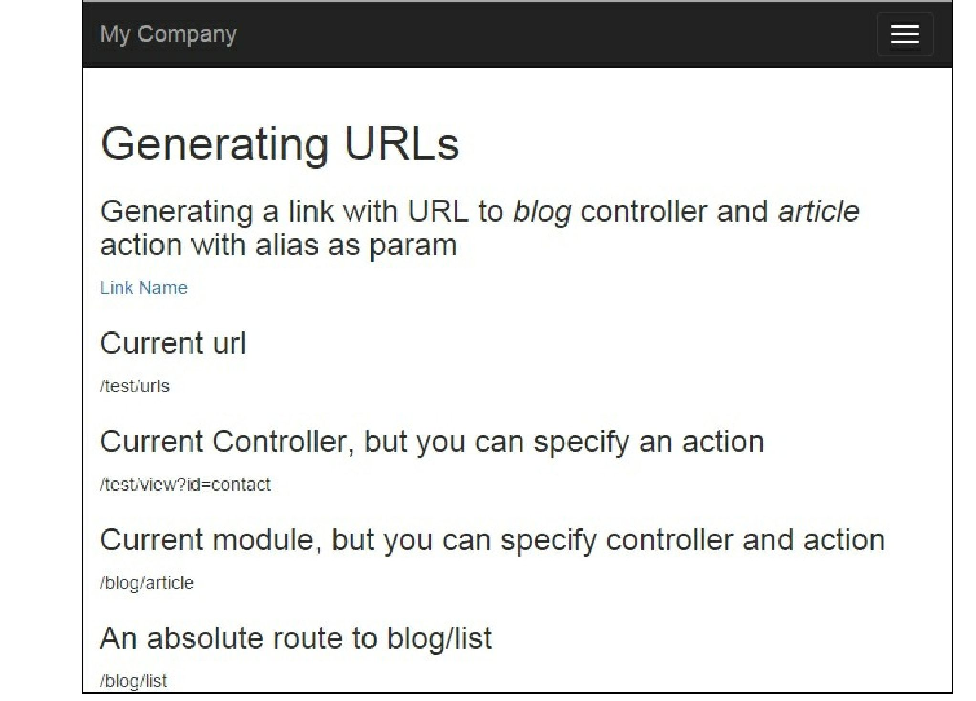

Как это работает

Нам нужно генерировать URL-адреса, указывающие на действия контроллера (RssFeed, Article, List, HiTech) в BlogController.

В зависимости от того, где нам это нужно, есть разные способы сделать это, но основы одинаковы. Перечислим некоторые методы, которые генерируют адреса.

Что такое внутренний маршрут? Каждый контроллер и его действия имеют соответствующие маршруты. Формат для маршрута-moduleID/controllerID/actionID. Например, метод actionHitech BlogController соответствует маршруту blog/hi-tech.

Чтобы получить идентификатор контроллера, вы должны взять его имя без постфикса контроллера и сделать его первую букву строчной. Чтобы получить идентификатор действия, необходимо взять имя метода действия без префикса действия и сделать первую букву в каждом слове строчной, и отделить их знаком тире ( - ) (например, actionHiTech будет hi-tech).

Переменные $_GET-это параметры, которые будут переданы действию с указанным внутренним маршрутом. Например, если мы хотим создать URL-адрес статьи BlogController::action, которая передает ему параметр $_GET[ 'name'], это можно сделать следующим образом:

<?= HTML::a('Link Name', ['blog/article', 'alias' => 'someAlias']); ?>

Относительные URL-адреса могут использоваться внутри вашего приложения, в то время как абсолютные должны использоваться для указания на места за пределами вашего веб-сайта (например, другие веб-сайты) или для ссылки на ресурсы, предназначенные для доступа извне (RSS-каналы, электронные письма и так далее).

Вы можете сделать это легко с менеджером адрес. Диспетчер URL-адресов-это встроенный компонент приложения с именем urlManager. Вы должны использовать этот компонент, который доступен из веб-и консольных приложений через

Yii::$app->urlManager.

Если не удается получить экземпляр контроллера, например при реализации консольного приложения, можно использовать два следующих метода создания urlManager:

<?=Yii::$app->urlManager->createUrl(['blog/rss-feed', 'param' => 'someParam'])?>

<?=Yii::$app->urlManager->createAbsoluteUrl(['blog/rss-feed', 'param' => 'someParam'])?>

Есть еще.

Дополнительные сведения см. по следующим URL-адресам:

* [https://en.wikipedia.org/wiki/Canonical link element](https://en.wikipedia.org/wiki/Canonical_link_element)
* <http://www.yiiframework.com/doc-2.0/guide-structure-controllers.html>
  1. по русски http://yiiframework.domain-na.me/doc/guide/2.0/ru/structure-controllers
* <http://www.yiiframework.com/doc-2.0/guide-runtime-routing.html>
* По русски http://yiiframework.domain-na.me/doc/guide/2.0/ru/runtime-routing
* [http://www.viiframework.com/doc-2.0/guide-helper-url.html](http://www.yiiframework.com/doc-2.0/guide-helper-url.html)
* По русски <http://yiiframework.domain-na.me/doc/guide/2.0/ru/helper-url>
* <http://www.yiiframework.com/doc-2.0/yii-web-urlmanager.html>

Смотрите так же

• Рецепт Конфигурирование URL правил